Fiche 2 : Découverte du web et son histoire


Vous le savez certainement mais aujourd’hui, le web est une part extrêmement importante de nos vies. Dans ce thème, nous allons analyser son histoire, son fonctionnement mais également comment créer une page web.
Aujourd’hui, pour introduire le thème, vous allez vous intéresser à la définition du web et de son histoire.

Introduction

1. En anglais, que signifie le mot web ?
…………………………………………………………………………………………………………

2. Quel type d’application est utilisée pour lire une page web ?
…………………………………………………………………………………………………………

3. Citez différentes applications de ce type que vous connaissez.
……………………………………………………………………………………………………………………………………………………………………………………………………………………

4. Quelle est la différence entre un navigateur web et un moteur de recherche ?
……………………………………………………………………………………………………………………………………………………………………………………………………………………

5. Citez différents moteurs de recherche que vous connaissez.
……………………………………………………………………………………………………………………………………………………………………………………………………………………

Activité de recherche sur le web
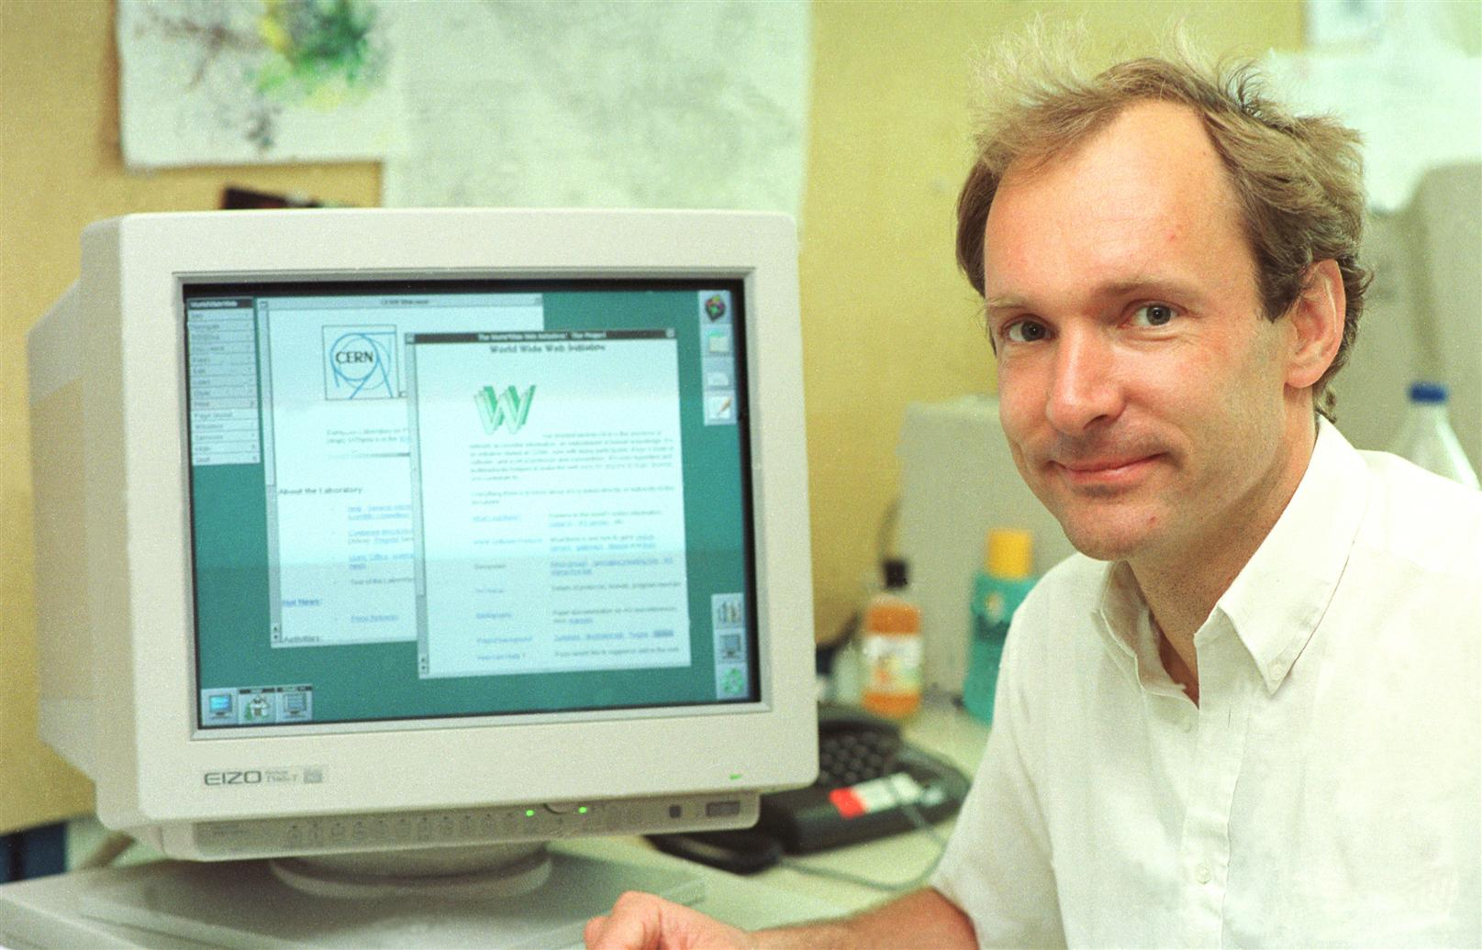

Grâce aux informations déjà présentes, faites des recherches sur l’histoire du web afin de compléter le tableau.
Attention à bien sourcer vos informations, le mode IA de Google n’est pas une source.

Quand ? | Quoi ? | Source
………… | Apparition de l'hypertexte, un texte numérique contenant des liens vers d'autres textes numériques. Ces liens cliquables sont appelés .................... .
………… | Un homme du nom de …..... ….......... …... travaillant au CERN applique le principe de l'hypertexte sur Internet. Cela donne naissance au WEB appelé aussi .....…. ..….... .......... (WWW).
………… | Publication officielle du langage …......... permettant de fabriquer une page web .
………… | Apparition du premier navigateur WEB public ayant popularisé le web du nom de …................ .
………… | Le nombre de sites WEB atteint le seuil symbolique de 1 milliard. Aujourd’hui, on approche des ….. miliards

6. Pourquoi est-il essentiel de sourcer ses recherches web ?
……………………………………………………………………………………………………………………………………………………………………………………………………………………

7. Citez plusieurs critères de fiabilité d’une source.
……………………………………………………………………………………………………………………………………………………………………………………………………………………

Activité sur les URL :
Une URL (Uniform Resource Locator) permet d'indiquer l'adresse d'une ressource accessible sur le Web.
7. Ouvrez votre navigateur et rendez-vous sur le site suivant :
https://fr.wikipedia.org/wiki/Internet
Observez l'adresse affichée dans la barre d'adresse.
a. Quelle partie indique le protocole utilisé ?
…………………………………………………………………………………………………………
b. Quelle partie indique le site consulté (aussi appelé nom de domaine)?
…………………………………………………………………………………………………………
c. Quelle partie correspond à la ressource consultée ?
…………………………………………………………………………………………………………
8. Nouvelle manipulation :
Depuis la page précédente, survolez avec la souris (sans cliquer) le lien « World Wide Web ». Lorsqu’il est survolé, quelque chose apparaît dans le coin en bas à gauche de la page, de quoi s’agit-il ?
……………………………………………………………………………………………………………………………………………………………………………………………………………………
9. À retenir
Complétez avec les mots : adresse — protocole — domaine — ressource.
Une URL est une ………………… qui permet d'accéder à une ………………… sur le Web.
Elle peut notamment contenir le …………………, le nom du ………………… et le chemin vers la ressource demandée

Conclusion :

10. On dit qu’il ne faut pas confondre Internet et le web, pourquoi ?
……………………………………………………………………………………………………………………………………………………………………………………………………………………
…………………………………………………………………………………………………………

11 Complétez le texte à trous suivant avec les mots : internet, World Wide Web, navigateur, pages, hyperliens, hypertextes.

Le web, aussi appelé ….... …...... …........ est un système de documents ................ accessible sur …........ à l'aide d'un logiciel appelé le …..................... . Les documents web sont appelés des …....... web et sont reliés entre eux par des …............. .

